Cho CSDL như hình bên dưới:
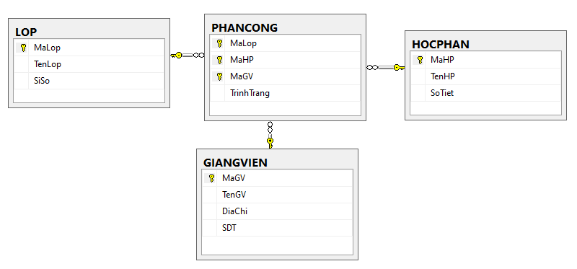
Thiết kế giao diện như hình bên dưới:
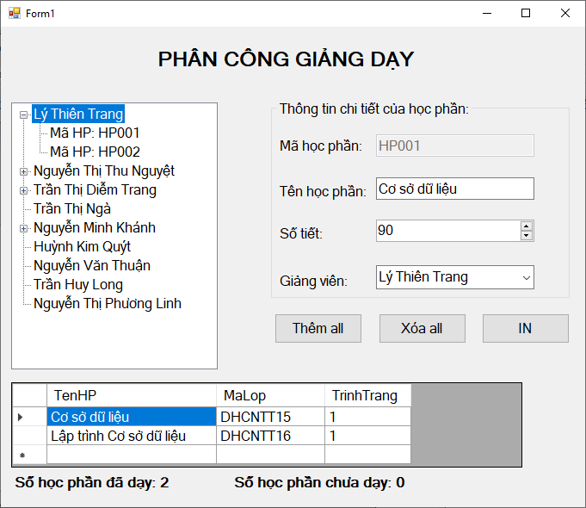
Yêu cầu:
1. Thiết kế giao diện (1,0 điểm).
2. Tạo TreeView với nút góc là họ tên Giảng viên, nút con là mã học phần của những học phần mà Giảng viên này giảng dạy. (1,0 điểm).
3. Khi chọn tên Giảng viên trên TreeView sẽ hiển thị những thông tin: MaLop, MaHP, TenHP, SoTiet trên DatagridView đồng thời tính tổng số tiết giảng dạy của Giảng viên (1,0 điểm).
4. Khi chọn một mã học phần trên TreeView sẽ hiển thị thông tin chi tiết của học phần này: MaHP, TenHP, SoTiet và cho biết họ tên của Giảng viên tham gia giảng dạy học phần này trên Combobox (1,0 điểm).
5. Khi nhấn nút <Thêm all>, thêm tất cả các môn học mà giảng viên chưa được phân công, Chỉ thêm MaGV hiện hành, tất cả các học phần chưa được phân công, Lớp DHCNTT16, TrinhTrang để trống. (1,0 điểm).
6. Khi nhấn nút <Xóa all>, xóa tất các học phần mà GV chưa được phân công (trinhTrang trống). (1,0 điểm).
7. Khi nhấp nút IN sẽ hiển thị thông tin giảng dạy của từng Giảng viên đang chọn trên TreeView (3,0 điểm)

